**PROCEDIMIENTO**

El SENAMHI en su pronóstico de precipitación diario (17.12.2017, 16:00 horas) anuncia lluvias de moderada intensidad, en los siguientes departamentos: Huanuco, Pasco, Junin, Cusco, Madre de Dios, Puno y Ucayali acompañado con ráfagas de viento y descargas electricas.

Asi mismo, se anuncia lluvias de moderada intensidad en los siguientes departamentos: Ancash, Lima, Huancavelica, Tacna, Moquegua, Ayacucho, Apurimac, Arequipa y Cusco, acompañado con ráfagas de viento, descargas eléctricas y nevada en las localidades por encima de los 4000 msnm.

Este comportamiento de las lluvias podría desencadenar la ocurrencia de deslizamientos, flujos de detritos (huaycos) u otro tipo de movimientos en masa, así como de inundaciones, que traería consigo situaciones de riesgo a la población.

Finalmente, para la identificación de los ámbitos con mayor propensión a estos eventos se ha tomado como base el [1]Mapa de Susceptibilidad a Movimientos en Masa elaborado por el INGEMMET, así como el 2Mapa de Susceptibilidad a Inundaciones elaborado por el CENEPRED en base a la metodología del INGEMMET, esto mediante el análisis con sistemas de información geográfica (SIG), con la finalidad de poder representarlo cartográficamente.

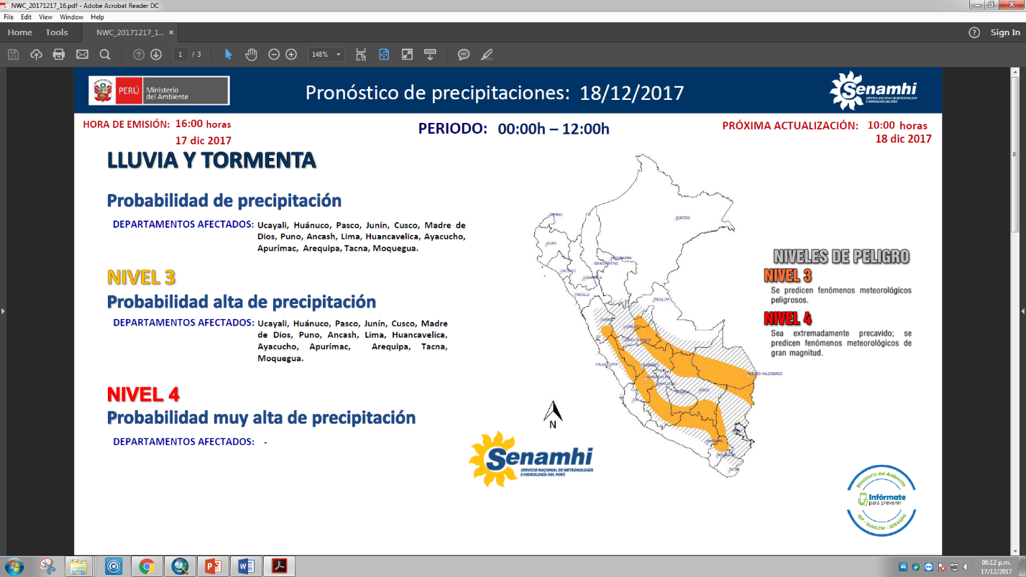

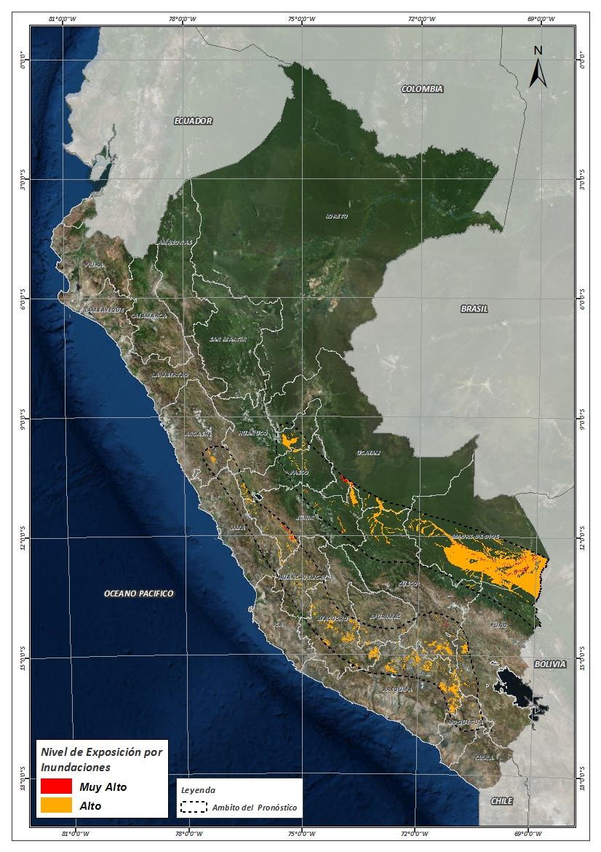**Figura N° 1**: Mapa de exposición alta y muy alta por inundación

Fuente: CENEPRED, elaborado con información del SENAMHI e INGEMMET.

**Figura N° 2**: Mapa de exposición alta y muy alta por movimientos en masa

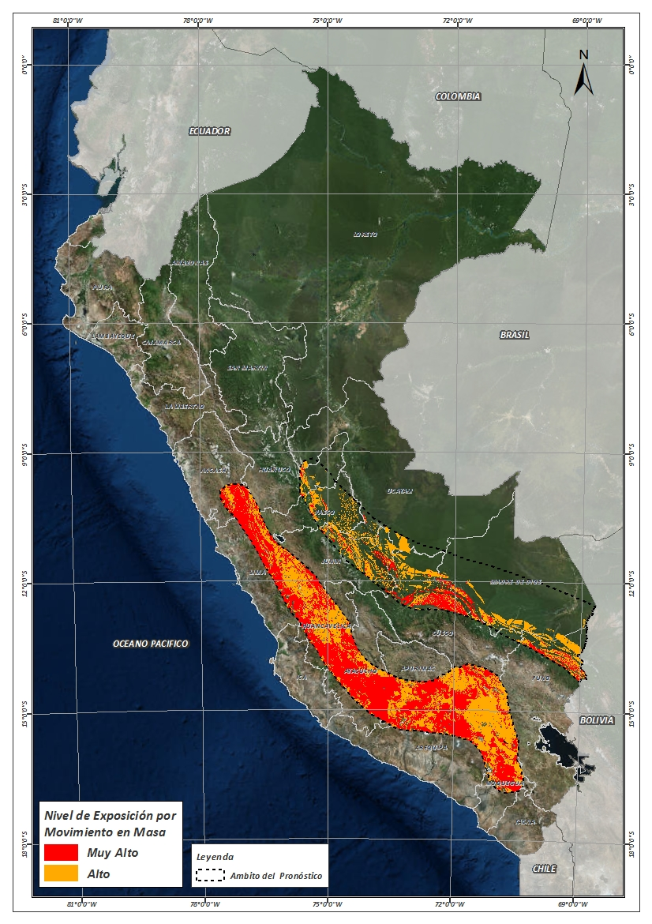

Fuente: Elaborado por CENEPRED, basado en la metodología del INGEMMET.

En base a las zonas de exposición alta y muy alta por inundación representado en la figura N° 1, y considerando la densidad de ocurrencia de emergencias en el periodo 2003 – 2017 correspondiente a los meses de enero, febrero y marzo hasta la fecha; se han identificado como zonas probables a ser afectadas los siguientes distritos:

**Cuadro N° 1:** Distritos expuestos a inundación

|  |  |  |
| --- | --- | --- |
| ***DEPARTAMENTO*** | ***PROVINCIA*** | ***DISTRITO*** |
| ANCASH | BOLOGNESI | AQUIA |
| ANCASH | BOLOGNESI | CHIQUIAN |
| ANCASH | RECUAY | CATAC |
| APURIMAC | ANDAHUAYLAS | PAMPACHIRI |
| APURIMAC | ANTABAMBA | OROPESA |
| APURIMAC | AYMARAES | CHALHUANCA |
| APURIMAC | AYMARAES | COTARUSE |
| APURIMAC | AYMARAES | SA┬ÑAYCA |
| APURIMAC | COTABAMBAS | HAQUIRA |
| AREQUIPA | AREQUIPA | SAN JUAN DE TARUCANI |
| AREQUIPA | CASTILLA | CHACHAS |
| AREQUIPA | CASTILLA | CHILCAYMARCA |
| AREQUIPA | CASTILLA | CHOCO |
| AREQUIPA | CASTILLA | ORCOPAMPA |
| AREQUIPA | CAYLLOMA | CALLALLI |
| AREQUIPA | CAYLLOMA | CAYLLOMA |
| AREQUIPA | CAYLLOMA | COPORAQUE |
| AREQUIPA | CAYLLOMA | LARI |
| AREQUIPA | CAYLLOMA | SAN ANTONIO DE CHUCA |
| AREQUIPA | CAYLLOMA | SIBAYO |
| AREQUIPA | CAYLLOMA | TAPAY |
| AREQUIPA | CAYLLOMA | TISCO |
| AREQUIPA | CAYLLOMA | TUTI |
| AREQUIPA | CAYLLOMA | YANQUE |
| AREQUIPA | CONDESUYOS | CAYARANI |
| AREQUIPA | CONDESUYOS | SALAMANCA |
| AREQUIPA | LA UNION | PUYCA |
| AYACUCHO | CANGALLO | CHUSCHI |
| AYACUCHO | HUANCA SANCOS | CARAPO |
| AYACUCHO | HUANCA SANCOS | SACSAMARCA |
| AYACUCHO | HUANCA SANCOS | SANCOS |
| AYACUCHO | HUANCA SANCOS | SANTIAGO DE LUCANAMARCA |
| AYACUCHO | LUCANAS | AUCARA |
| AYACUCHO | LUCANAS | CABANA |
| AYACUCHO | LUCANAS | CARMEN SALCEDO |
| AYACUCHO | LUCANAS | CHIPAO |
| AYACUCHO | LUCANAS | LUCANAS |
| AYACUCHO | LUCANAS | PUQUIO |
| AYACUCHO | LUCANAS | SAN CRISTOBAL |
| AYACUCHO | LUCANAS | SAN PEDRO DE PALCO |
| AYACUCHO | PARINACOCHAS | CHUMPI |
| AYACUCHO | PARINACOCHAS | CORACORA |
| AYACUCHO | PARINACOCHAS | CORONEL CASTAÑEDA |
| ***DEPARTAMENTO*** | ***PROVINCIA*** | ***DISTRITO*** |
| AYACUCHO | PARINACOCHAS | PUYUSCA |
| AYACUCHO | PAUCAR DEL SARA SARA | COLTA |
| AYACUCHO | PAUCAR DEL SARA SARA | OYOLO |
| AYACUCHO | SUCRE | MORCOLLA |
| AYACUCHO | SUCRE | QUEROBAMBA |
| AYACUCHO | SUCRE | SAN PEDRO DE LARCAY |
| AYACUCHO | SUCRE | SORAS |
| AYACUCHO | VICTOR FAJARDO | APONGO |
| AYACUCHO | VICTOR FAJARDO | CANARIA |
| AYACUCHO | VICTOR FAJARDO | HUANCAPI |
| AYACUCHO | VICTOR FAJARDO | VILCANCHOS |
| CUSCO | CANAS | CHECCA |
| CUSCO | CANAS | KUNTURKANKI |
| CUSCO | CANAS | LANGUI |
| CUSCO | CANAS | LAYO |
| CUSCO | CANAS | PAMPAMARCA |
| CUSCO | CANCHIS | CHECACUPE |
| CUSCO | CANCHIS | COMBAPATA |
| CUSCO | CANCHIS | MARANGANI |
| CUSCO | CANCHIS | PITUMARCA |
| CUSCO | CANCHIS | SAN PABLO |
| CUSCO | CANCHIS | SAN PEDRO |
| CUSCO | CANCHIS | SICUANI |
| CUSCO | CANCHIS | TINTA |
| CUSCO | CHUMBIVILCAS | CHAMACA |
| CUSCO | CHUMBIVILCAS | VELILLE |
| CUSCO | ESPINAR | ALTO PICHIGUA |
| CUSCO | ESPINAR | CONDOROMA |
| CUSCO | ESPINAR | COPORAQUE |
| CUSCO | ESPINAR | ESPINAR |
| CUSCO | ESPINAR | OCORURO |
| CUSCO | ESPINAR | PALLPATA |
| CUSCO | ESPINAR | PICHIGUA |
| CUSCO | ESPINAR | SUYCKUTAMBO |
| CUSCO | LA CONVENCION | ECHARATE |
| CUSCO | QUISPICANCHI | CAMANTI |
| HUANCAVELICA | ACOBAMBA | PAUCARA |
| HUANCAVELICA | ANGARAES | LIRCAY |
| HUANCAVELICA | ANGARAES | SANTO TOMAS DE PATA |
| HUANCAVELICA | ANGARAES | SECCLLA |
| HUANCAVELICA | CASTROVIRREYNA | CASTROVIRREYNA |
| HUANCAVELICA | CASTROVIRREYNA | SANTA ANA |
| HUANCAVELICA | HUANCAVELICA | ACOBAMBILLA |
| HUANCAVELICA | HUANCAVELICA | ACORIA |
| HUANCAVELICA | HUANCAVELICA | ASCENSION |
| HUANCAVELICA | HUANCAVELICA | CUENCA |
| HUANCAVELICA | HUANCAVELICA | YAULI |
| HUANCAVELICA | HUAYTARA | PILPICHACA |
| HUANCAVELICA | HUAYTARA | QUERCO |
| HUANCAVELICA | HUAYTARA | TAMBO |
| HUANCAVELICA | TAYACAJA | ÑAHUIMPUQUIO |
| HUANCAVELICA | TAYACAJA | ACRAQUIA |
| HUANCAVELICA | TAYACAJA | PAZOS |
| HUANUCO | LAURICOCHA | BAÑOS |
| HUANUCO | LAURICOCHA | JESUS |
| HUANUCO | LAURICOCHA | QUEROPALCA |
| HUANUCO | LAURICOCHA | SAN MIGUEL DE CAURI |
| HUANUCO | PUERTO INCA | CODO DEL POZUZO |
| HUANUCO | PUERTO INCA | YUYAPICHIS |
| JUNIN | CHANCHAMAYO | PERENE |
| JUNIN | CHANCHAMAYO | PICHANAQUI |
| JUNIN | CHUPACA | AHUAC |
| JUNIN | CHUPACA | CHONGOS BAJO |
| JUNIN | CHUPACA | CHUPACA |
| JUNIN | CHUPACA | HUACHAC |
| JUNIN | CHUPACA | HUAMANCACA CHICO |
| JUNIN | CHUPACA | SAN JUAN DE YSCOS |
| JUNIN | CHUPACA | TRES DE DICIEMBRE |
| JUNIN | CHUPACA | YANACANCHA |
| JUNIN | CONCEPCION | CONCEPCION |
| JUNIN | CONCEPCION | MANZANARES |
| JUNIN | CONCEPCION | MATAHUASI |
| JUNIN | CONCEPCION | NUEVE DE JULIO |
| JUNIN | CONCEPCION | SANTA ROSA DE OCOPA |
| JUNIN | HUANCAYO | CHICCHE |
| JUNIN | HUANCAYO | CHILCA |
| JUNIN | HUANCAYO | CHONGOS ALTO |
| JUNIN | HUANCAYO | CHUPURO |
| JUNIN | HUANCAYO | EL TAMBO |
| JUNIN | HUANCAYO | HUACRAPUQUIO |
| JUNIN | HUANCAYO | HUALHUAS |
| JUNIN | HUANCAYO | HUANCAN |
| JUNIN | HUANCAYO | HUANCAYO |
| JUNIN | HUANCAYO | HUAYUCACHI |
| JUNIN | HUANCAYO | PILCOMAYO |
| JUNIN | HUANCAYO | PUCARA |
| JUNIN | HUANCAYO | SA┬ÑO |
| JUNIN | HUANCAYO | SAN AGUSTIN |
| JUNIN | HUANCAYO | SAN JERONIMO DE TUNAN |
| JUNIN | HUANCAYO | SAPALLANGA |
| JUNIN | HUANCAYO | SICAYA |
| JUNIN | HUANCAYO | VIQUES |
| JUNIN | JAUJA | ACOLLA |
| JUNIN | JAUJA | APATA |
| JUNIN | JAUJA | ATAURA |
| JUNIN | JAUJA | EL MANTARO |
| JUNIN | JAUJA | HUAMALI |
| JUNIN | JAUJA | HUERTAS |
| JUNIN | JAUJA | JAUJA |
| JUNIN | JAUJA | MUQUI |
| JUNIN | JAUJA | PANCAN |
| JUNIN | JAUJA | SAN LORENZO |
| JUNIN | JAUJA | SAN PEDRO DE CHUNAN |
| JUNIN | JUNIN | JUNIN |
| JUNIN | SATIPO | COVIRIALI |
| JUNIN | SATIPO | LLAYLLA |
| JUNIN | SATIPO | MAZAMARI |
| JUNIN | SATIPO | MAZAMARI-PANGOA |
| JUNIN | SATIPO | PAMPA HERMOSA |
| JUNIN | SATIPO | RIO NEGRO |
| JUNIN | SATIPO | RIO TAMBO |
| JUNIN | SATIPO | SATIPO |
| JUNIN | YAULI | MARCAPOMACOCHA |
| JUNIN | YAULI | SANTA BARBARA DE CARHUACAYAN |
| JUNIN | YAULI | SUITUCANCHA |
| JUNIN | YAULI | YAULI |
| LIMA | HUAROCHIRI | SAN LORENZO DE QUINTI |
| LIMA | HUAROCHIRI | SAN MATEO |
| LIMA | YAUYOS | HUANTAN |
| LIMA | YAUYOS | LARAOS |
| MADRE DE DIOS | MANU | FITZCARRALD |
| MADRE DE DIOS | MANU | HUEPETUHE |
| MADRE DE DIOS | MANU | MADRE DE DIOS |
| MADRE DE DIOS | MANU | MANU |
| MADRE DE DIOS | TAMBOPATA | INAMBARI |
| MADRE DE DIOS | TAMBOPATA | LABERINTO |
| MADRE DE DIOS | TAMBOPATA | LAS PIEDRAS |
| MADRE DE DIOS | TAMBOPATA | TAMBOPATA |
| MOQUEGUA | GENERAL SANCHEZ CERRO | CHOJATA |
| MOQUEGUA | GENERAL SANCHEZ CERRO | COALAQUE |
| MOQUEGUA | GENERAL SANCHEZ CERRO | OMATE |
| MOQUEGUA | MARISCAL NIETO | CARUMAS |
| MOQUEGUA | MARISCAL NIETO | SAN CRISTOBAL |
| PASCO | DANIEL ALCIDES CARRION | YANAHUANCA |
| PASCO | OXAPAMPA | PALCAZU |
| PASCO | OXAPAMPA | PUERTO BERMUDEZ |
| PASCO | PASCO | HUAYLLAY |
| PASCO | PASCO | SIMON BOLIVAR |
| PUNO | LAMPA | OCUVIRI |
| PUNO | LAMPA | PARATIA |
| PUNO | LAMPA | SANTA LUCIA |
| PUNO | MELGAR | AYAVIRI |
| PUNO | MELGAR | CUPI |
| PUNO | MELGAR | LLALLI |
| PUNO | MELGAR | MACARI |
| PUNO | MELGAR | NUÑOA |
| PUNO | MELGAR | SANTA ROSA |
| PUNO | MELGAR | UMACHIRI |
| PUNO | PUNO | PICHACANI |
| UCAYALI | ATALAYA | RAYMONDI |
| UCAYALI | ATALAYA | SEPAHUA |
| UCAYALI | PADRE ABAD | PADRE ABAD |

De igual manera, considerando las zonas de exposición alta y muy alta por movimientos en masa, representado en la figura N° 2, y la densidad de ocurrencia de emergencias en el periodo 2003 – 2017 correspondiente a los meses de enero, febrero y marzo; se han identificado como probables zonas a ser afectadas los siguientes distritos:

**Cuadro N° 2:** Distritos expuestos a movimientos en masa

|  |  |  |
| --- | --- | --- |
| ***DEPARTAMENTO*** | ***PROVINCIA*** | ***DISTRITO*** |
| ANCASH | BOLOGNESI | ABELARDO PARDO LEZAMETA |
| ANCASH | BOLOGNESI | ANTONIO RAYMONDI |
| ANCASH | BOLOGNESI | AQUIA |
| ANCASH | BOLOGNESI | CAJACAY |
| ANCASH | BOLOGNESI | CANIS |
| ANCASH | BOLOGNESI | CHIQUIAN |
| ANCASH | BOLOGNESI | HUALLANCA |
| ANCASH | BOLOGNESI | HUASTA |
| ANCASH | BOLOGNESI | HUAYLLACAYAN |
| ANCASH | BOLOGNESI | LA PRIMAVERA |
| ANCASH | BOLOGNESI | MANGAS |
| ANCASH | BOLOGNESI | PACLLON |
| ANCASH | BOLOGNESI | SAN MIGUEL DE CORPANQUI |
| ANCASH | BOLOGNESI | TICLLOS |
| ANCASH | HUARI | CHAVIN DE HUANTAR |
| ANCASH | OCROS | CAJAMARQUILLA |
| ANCASH | OCROS | CONGAS |
| ANCASH | OCROS | LLIPA |
| ANCASH | OCROS | OCROS |
| ANCASH | OCROS | SAN CRISTOBAL DE RAJAN |
| ANCASH | RECUAY | CATAC |
| ANCASH | RECUAY | COTAPARACO |
| ANCASH | RECUAY | HUAYLLAPAMPA |
| ANCASH | RECUAY | MARCA |
| ANCASH | RECUAY | PAMPAS CHICO |
| APURIMAC | ANDAHUAYLAS | PAMPACHIRI |
| APURIMAC | ANTABAMBA | ANTABAMBA |
| APURIMAC | ANTABAMBA | HUAQUIRCA |
| APURIMAC | ANTABAMBA | JUAN ESPINOZA MEDRANO |
| APURIMAC | ANTABAMBA | OROPESA |
| APURIMAC | ANTABAMBA | SABAINO |
| APURIMAC | AYMARAES | CARAYBAMBA |
| APURIMAC | AYMARAES | CHALHUANCA |
| APURIMAC | AYMARAES | COTARUSE |
| ***DEPARTAMENTO*** | ***PROVINCIA*** | ***DISTRITO*** |
| APURIMAC | AYMARAES | SAÑAYCA |
| APURIMAC | COTABAMBAS | CHALLHUAHUACHO |
| APURIMAC | COTABAMBAS | HAQUIRA |
| APURIMAC | COTABAMBAS | MARA |
| APURIMAC | GRAU | VIRUNDO |
| AREQUIPA | AREQUIPA | SAN JUAN DE TARUCANI |
| AREQUIPA | AREQUIPA | YURA |
| AREQUIPA | CASTILLA | ANDAGUA |
| AREQUIPA | CASTILLA | CHACHAS |
| AREQUIPA | CASTILLA | CHILCAYMARCA |
| AREQUIPA | CASTILLA | CHOCO |
| AREQUIPA | CASTILLA | ORCOPAMPA |
| AREQUIPA | CAYLLOMA | ACHOMA |
| AREQUIPA | CAYLLOMA | CABANACONDE |
| AREQUIPA | CAYLLOMA | CALLALLI |
| AREQUIPA | CAYLLOMA | CAYLLOMA |
| AREQUIPA | CAYLLOMA | CHIVAY |
| AREQUIPA | CAYLLOMA | COPORAQUE |
| AREQUIPA | CAYLLOMA | ICHUPAMPA |
| AREQUIPA | CAYLLOMA | LARI |
| AREQUIPA | CAYLLOMA | MACA |
| AREQUIPA | CAYLLOMA | MADRIGAL |
| AREQUIPA | CAYLLOMA | SAN ANTONIO DE CHUCA |
| AREQUIPA | CAYLLOMA | SIBAYO |
| AREQUIPA | CAYLLOMA | TAPAY |
| AREQUIPA | CAYLLOMA | TISCO |
| AREQUIPA | CAYLLOMA | TUTI |
| AREQUIPA | CAYLLOMA | YANQUE |
| AREQUIPA | CONDESUYOS | CAYARANI |
| AREQUIPA | CONDESUYOS | SALAMANCA |
| AREQUIPA | LA UNION | ALCA |
| AREQUIPA | LA UNION | CHARCANA |
| AREQUIPA | LA UNION | COTAHUASI |
| AREQUIPA | LA UNION | HUAYNACOTAS |
| AREQUIPA | LA UNION | PAMPAMARCA |
| AREQUIPA | LA UNION | PUYCA |
| AREQUIPA | LA UNION | QUECHUALLA |
| AREQUIPA | LA UNION | SAYLA |
| AREQUIPA | LA UNION | TAURIA |
| AREQUIPA | LA UNION | TOMEPAMPA |
| AREQUIPA | LA UNION | TORO |
| AYACUCHO | CANGALLO | CHUSCHI |
| AYACUCHO | CANGALLO | MARIA PARADO DE BELLIDO |
| AYACUCHO | CANGALLO | PARAS |
| AYACUCHO | CANGALLO | TOTOS |
| AYACUCHO | HUAMANGA | VINCHOS |
| AYACUCHO | HUANCA SANCOS | CARAPO |
| AYACUCHO | HUANCA SANCOS | SACSAMARCA |
| AYACUCHO | HUANCA SANCOS | SANCOS |
| AYACUCHO | HUANCA SANCOS | SANTIAGO DE LUCANAMARCA |
| AYACUCHO | LUCANAS | AUCARA |
| AYACUCHO | LUCANAS | CABANA |
| AYACUCHO | LUCANAS | CARMEN SALCEDO |
| AYACUCHO | LUCANAS | CHAVIÑA |
| AYACUCHO | LUCANAS | CHIPAO |
| AYACUCHO | LUCANAS | HUAC-HUAS |
| AYACUCHO | LUCANAS | LARAMATE |
| AYACUCHO | LUCANAS | LEONCIO PRADO |
| AYACUCHO | LUCANAS | LLAUTA |
| AYACUCHO | LUCANAS | LUCANAS |
| AYACUCHO | LUCANAS | OCA┬ÑA |
| AYACUCHO | LUCANAS | OTOCA |
| AYACUCHO | LUCANAS | PUQUIO |
| AYACUCHO | LUCANAS | SAN CRISTOBAL |
| AYACUCHO | LUCANAS | SAN JUAN |
| AYACUCHO | LUCANAS | SAN PEDRO |
| AYACUCHO | LUCANAS | SAN PEDRO DE PALCO |
| AYACUCHO | LUCANAS | SANCOS |
| AYACUCHO | LUCANAS | SANTA ANA DE HUAYCAHUACHO |
| AYACUCHO | PARINACOCHAS | CHUMPI |
| AYACUCHO | PARINACOCHAS | CORACORA |
| AYACUCHO | PARINACOCHAS | CORONEL CASTA┬ÑEDA |
| AYACUCHO | PARINACOCHAS | PACAPAUSA |
| AYACUCHO | PARINACOCHAS | PULLO |
| AYACUCHO | PARINACOCHAS | PUYUSCA |
| AYACUCHO | PARINACOCHAS | SAN FRANCISCO DE RAVACAYCO |
| AYACUCHO | PARINACOCHAS | UPAHUACHO |
| AYACUCHO | PAUCAR DEL SARA SARA | COLTA |
| AYACUCHO | PAUCAR DEL SARA SARA | CORCULLA |
| AYACUCHO | PAUCAR DEL SARA SARA | LAMPA |
| AYACUCHO | PAUCAR DEL SARA SARA | MARCABAMBA |
| AYACUCHO | PAUCAR DEL SARA SARA | OYOLO |
| AYACUCHO | PAUCAR DEL SARA SARA | PARARCA |
| AYACUCHO | PAUCAR DEL SARA SARA | PAUSA |
| AYACUCHO | PAUCAR DEL SARA SARA | SAN JAVIER DE ALPABAMBA |
| AYACUCHO | PAUCAR DEL SARA SARA | SAN JOSE DE USHUA |
| AYACUCHO | PAUCAR DEL SARA SARA | SARA SARA |
| AYACUCHO | SUCRE | HUACAÑA |
| AYACUCHO | SUCRE | MORCOLLA |
| AYACUCHO | SUCRE | QUEROBAMBA |
| AYACUCHO | SUCRE | SAN PEDRO DE LARCAY |
| AYACUCHO | SUCRE | SANTIAGO DE PAUCARAY |
| AYACUCHO | SUCRE | SORAS |
| AYACUCHO | VICTOR FAJARDO | ALCAMENCA |
| AYACUCHO | VICTOR FAJARDO | APONGO |
| AYACUCHO | VICTOR FAJARDO | ASQUIPATA |
| AYACUCHO | VICTOR FAJARDO | CANARIA |
| AYACUCHO | VICTOR FAJARDO | HUAMANQUIQUIA |
| AYACUCHO | VICTOR FAJARDO | HUANCAPI |
| AYACUCHO | VICTOR FAJARDO | HUANCARAYLLA |
| AYACUCHO | VICTOR FAJARDO | HUAYA |
| AYACUCHO | VICTOR FAJARDO | SARHUA |
| AYACUCHO | VICTOR FAJARDO | VILCANCHOS |
| CUSCO | ACOMAYO | ACOMAYO |
| CUSCO | ACOMAYO | ACOPIA |
| CUSCO | ACOMAYO | ACOS |
| CUSCO | ACOMAYO | MOSOC LLACTA |
| CUSCO | ACOMAYO | POMACANCHI |
| CUSCO | ACOMAYO | SANGARARA |
| CUSCO | CALCA | YANATILE |
| CUSCO | CANAS | CHECCA |
| CUSCO | CANAS | KUNTURKANKI |
| CUSCO | CANAS | LANGUI |
| CUSCO | CANAS | LAYO |
| CUSCO | CANAS | PAMPAMARCA |
| CUSCO | CANAS | QUEHUE |
| CUSCO | CANAS | TUPAC AMARU |
| CUSCO | CANAS | YANAOCA |
| CUSCO | CANCHIS | CHECACUPE |
| CUSCO | CANCHIS | COMBAPATA |
| CUSCO | CANCHIS | MARANGANI |
| CUSCO | CANCHIS | PITUMARCA |
| CUSCO | CANCHIS | SAN PABLO |
| CUSCO | CANCHIS | SAN PEDRO |
| CUSCO | CANCHIS | SICUANI |
| CUSCO | CANCHIS | TINTA |
| CUSCO | CHUMBIVILCAS | CAPACMARCA |
| CUSCO | CHUMBIVILCAS | CHAMACA |
| CUSCO | CHUMBIVILCAS | COLQUEMARCA |
| CUSCO | CHUMBIVILCAS | LIVITACA |
| CUSCO | CHUMBIVILCAS | LLUSCO |
| CUSCO | CHUMBIVILCAS | QUIÑOTA |
| CUSCO | CHUMBIVILCAS | SANTO TOMAS |
| CUSCO | CHUMBIVILCAS | VELILLE |
| CUSCO | ESPINAR | ALTO PICHIGUA |
| CUSCO | ESPINAR | CONDOROMA |
| CUSCO | ESPINAR | COPORAQUE |
| CUSCO | ESPINAR | ESPINAR |
| CUSCO | ESPINAR | OCORURO |
| CUSCO | ESPINAR | PALLPATA |
| CUSCO | ESPINAR | PICHIGUA |
| CUSCO | ESPINAR | SUYCKUTAMBO |
| CUSCO | LA CONVENCION | ECHARATE |
| CUSCO | LA CONVENCION | OCOBAMBA |
| CUSCO | LA CONVENCION | QUELLOUNO |
| CUSCO | PARURO | ACCHA |
| CUSCO | PARURO | OMACHA |
| CUSCO | PARURO | PILLPINTO |
| CUSCO | PAUCARTAMBO | KOS┬ÑIPATA |
| CUSCO | QUISPICANCHI | CAMANTI |
| HUANCAVELICA | ACOBAMBA | ACOBAMBA |
| HUANCAVELICA | ACOBAMBA | ANTA |
| HUANCAVELICA | ACOBAMBA | PAUCARA |
| HUANCAVELICA | ACOBAMBA | POMACOCHA |
| HUANCAVELICA | ACOBAMBA | ROSARIO |
| HUANCAVELICA | ANGARAES | ANCHONGA |
| HUANCAVELICA | ANGARAES | CALLANMARCA |
| HUANCAVELICA | ANGARAES | CCOCHACCASA |
| HUANCAVELICA | ANGARAES | CONGALLA |
| HUANCAVELICA | ANGARAES | HUANCA-HUANCA |
| HUANCAVELICA | ANGARAES | HUAYLLAY GRANDE |
| HUANCAVELICA | ANGARAES | LIRCAY |
| HUANCAVELICA | ANGARAES | SANTO TOMAS DE PATA |
| HUANCAVELICA | ANGARAES | SECCLLA |
| HUANCAVELICA | CASTROVIRREYNA | ARMA |
| HUANCAVELICA | CASTROVIRREYNA | AURAHUA |
| HUANCAVELICA | CASTROVIRREYNA | CAPILLAS |
| HUANCAVELICA | CASTROVIRREYNA | CASTROVIRREYNA |
| HUANCAVELICA | CASTROVIRREYNA | CHUPAMARCA |
| HUANCAVELICA | CASTROVIRREYNA | COCAS |
| HUANCAVELICA | CASTROVIRREYNA | HUACHOS |
| HUANCAVELICA | CASTROVIRREYNA | MOLLEPAMPA |
| HUANCAVELICA | CASTROVIRREYNA | SANTA ANA |
| HUANCAVELICA | CASTROVIRREYNA | TANTARA |
| HUANCAVELICA | CASTROVIRREYNA | TICRAPO |
| HUANCAVELICA | HUANCAVELICA | ACOBAMBILLA |
| HUANCAVELICA | HUANCAVELICA | ACORIA |
| HUANCAVELICA | HUANCAVELICA | ASCENSION |
| HUANCAVELICA | HUANCAVELICA | CONAYCA |
| HUANCAVELICA | HUANCAVELICA | CUENCA |
| HUANCAVELICA | HUANCAVELICA | HUACHOCOLPA |
| HUANCAVELICA | HUANCAVELICA | HUANCAVELICA |
| HUANCAVELICA | HUANCAVELICA | HUANDO |
| HUANCAVELICA | HUANCAVELICA | HUAYLLAHUARA |
| HUANCAVELICA | HUANCAVELICA | IZCUCHACA |
| HUANCAVELICA | HUANCAVELICA | LARIA |
| HUANCAVELICA | HUANCAVELICA | MANTA |
| HUANCAVELICA | HUANCAVELICA | MARISCAL CACERES |
| HUANCAVELICA | HUANCAVELICA | MOYA |
| HUANCAVELICA | HUANCAVELICA | NUEVO OCCORO |
| HUANCAVELICA | HUANCAVELICA | PALCA |
| HUANCAVELICA | HUANCAVELICA | PILCHACA |
| HUANCAVELICA | HUANCAVELICA | VILCA |
| HUANCAVELICA | HUANCAVELICA | YAULI |
| HUANCAVELICA | HUAYTARA | HUAYACUNDO ARMA |
| HUANCAVELICA | HUAYTARA | HUAYTARA |
| HUANCAVELICA | HUAYTARA | LARAMARCA |
| HUANCAVELICA | HUAYTARA | OCOYO |
| HUANCAVELICA | HUAYTARA | PILPICHACA |
| HUANCAVELICA | HUAYTARA | QUERCO |
| HUANCAVELICA | HUAYTARA | QUITO-ARMA |
| HUANCAVELICA | HUAYTARA | SAN ANTONIO DE CUSICANCHA |
| HUANCAVELICA | HUAYTARA | SANTIAGO DE CHOCORVOS |
| HUANCAVELICA | HUAYTARA | SANTIAGO DE QUIRAHUARA |
| HUANCAVELICA | HUAYTARA | SANTO DOMINGO DE CAPILLAS |
| HUANCAVELICA | HUAYTARA | TAMBO |
| HUANCAVELICA | TAYACAJA | ÑAHUIMPUQUIO |
| HUANCAVELICA | TAYACAJA | ACOSTAMBO |
| HUANCAVELICA | TAYACAJA | ACRAQUIA |
| HUANCAVELICA | TAYACAJA | AHUAYCHA |
| HUANCAVELICA | TAYACAJA | PAMPAS |
| HUANCAVELICA | TAYACAJA | PAZOS |
| HUANUCO | DOS DE MAYO | LA UNION |
| HUANUCO | LAURICOCHA | BA┬ÑOS |
| HUANUCO | LAURICOCHA | JESUS |
| HUANUCO | LAURICOCHA | QUEROPALCA |
| HUANUCO | LAURICOCHA | RONDOS |
| HUANUCO | LAURICOCHA | SAN MIGUEL DE CAURI |
| HUANUCO | PUERTO INCA | CODO DEL POZUZO |
| HUANUCO | PUERTO INCA | YUYAPICHIS |
| JUNIN | CHANCHAMAYO | PERENE |
| JUNIN | CHANCHAMAYO | PICHANAQUI |
| JUNIN | CHUPACA | AHUAC |
| JUNIN | CHUPACA | CHONGOS BAJO |
| JUNIN | CHUPACA | CHUPACA |
| JUNIN | CHUPACA | HUACHAC |
| JUNIN | CHUPACA | HUAMANCACA CHICO |
| JUNIN | CHUPACA | SAN JUAN DE JARPA |
| JUNIN | CHUPACA | SAN JUAN DE YSCOS |
| JUNIN | CHUPACA | TRES DE DICIEMBRE |
| JUNIN | CHUPACA | YANACANCHA |
| JUNIN | CONCEPCION | ACO |
| JUNIN | CONCEPCION | CHAMBARA |
| JUNIN | CONCEPCION | CONCEPCION |
| JUNIN | CONCEPCION | MANZANARES |
| JUNIN | CONCEPCION | MATAHUASI |
| JUNIN | CONCEPCION | MITO |
| JUNIN | CONCEPCION | NUEVE DE JULIO |
| JUNIN | CONCEPCION | ORCOTUNA |
| JUNIN | CONCEPCION | SAN JOSE DE QUERO |
| JUNIN | CONCEPCION | SANTA ROSA DE OCOPA |
| JUNIN | HUANCAYO | CARHUACALLANGA |
| JUNIN | HUANCAYO | CHACAPAMPA |
| JUNIN | HUANCAYO | CHICCHE |
| JUNIN | HUANCAYO | CHILCA |
| JUNIN | HUANCAYO | CHONGOS ALTO |
| JUNIN | HUANCAYO | CHUPURO |
| JUNIN | HUANCAYO | COLCA |
| JUNIN | HUANCAYO | CULLHUAS |
| JUNIN | HUANCAYO | EL TAMBO |
| JUNIN | HUANCAYO | HUACRAPUQUIO |
| JUNIN | HUANCAYO | HUALHUAS |
| JUNIN | HUANCAYO | HUANCAN |
| JUNIN | HUANCAYO | HUANCAYO |
| JUNIN | HUANCAYO | HUASICANCHA |
| JUNIN | HUANCAYO | HUAYUCACHI |
| JUNIN | HUANCAYO | PILCOMAYO |
| JUNIN | HUANCAYO | PUCARA |
| JUNIN | HUANCAYO | QUICHUAY |
| JUNIN | HUANCAYO | QUILCAS |
| JUNIN | HUANCAYO | SAÑO |
| JUNIN | HUANCAYO | SAN AGUSTIN |
| JUNIN | HUANCAYO | SAN JERONIMO DE TUNAN |
| JUNIN | HUANCAYO | SAPALLANGA |
| JUNIN | HUANCAYO | SICAYA |
| JUNIN | HUANCAYO | VIQUES |
| JUNIN | JAUJA | ACOLLA |
| JUNIN | JAUJA | APATA |
| JUNIN | JAUJA | ATAURA |
| JUNIN | JAUJA | CANCHAYLLO |
| JUNIN | JAUJA | CURICACA |
| JUNIN | JAUJA | EL MANTARO |
| JUNIN | JAUJA | HUAMALI |
| JUNIN | JAUJA | HUARIPAMPA |
| JUNIN | JAUJA | HUERTAS |
| JUNIN | JAUJA | JANJAILLO |
| JUNIN | JAUJA | JAUJA |
| JUNIN | JAUJA | JULCAN |
| JUNIN | JAUJA | LEONOR ORDO┬ÑEZ |
| JUNIN | JAUJA | LLOCLLAPAMPA |
| JUNIN | JAUJA | MARCO |
| JUNIN | JAUJA | MASMA |
| JUNIN | JAUJA | MUQUI |
| JUNIN | JAUJA | MUQUIYAUYO |
| JUNIN | JAUJA | PACA |
| JUNIN | JAUJA | PACCHA |
| JUNIN | JAUJA | PANCAN |
| JUNIN | JAUJA | PARCO |
| JUNIN | JAUJA | POMACANCHA |
| JUNIN | JAUJA | SAN LORENZO |
| JUNIN | JAUJA | SAN PEDRO DE CHUNAN |
| JUNIN | JAUJA | SAUSA |
| JUNIN | JAUJA | SINCOS |
| JUNIN | JAUJA | TUNAN MARCA |
| JUNIN | JAUJA | YAULI |
| JUNIN | JAUJA | YAUYOS |
| JUNIN | JUNIN | JUNIN |
| JUNIN | JUNIN | ONDORES |
| JUNIN | SATIPO | COVIRIALI |
| JUNIN | SATIPO | LLAYLLA |
| JUNIN | SATIPO | MAZAMARI |
| JUNIN | SATIPO | MAZAMARI-PANGOA |
| JUNIN | SATIPO | PAMPA HERMOSA |
| JUNIN | SATIPO | PANGOA |
| JUNIN | SATIPO | RIO NEGRO |
| JUNIN | SATIPO | RIO TAMBO |
| JUNIN | SATIPO | SATIPO |
| JUNIN | TARMA | LA UNION |
| JUNIN | TARMA | TARMA |
| JUNIN | YAULI | CHACAPALPA |
| JUNIN | YAULI | HUAY-HUAY |
| JUNIN | YAULI | LA OROYA |
| JUNIN | YAULI | MARCAPOMACOCHA |
| JUNIN | YAULI | MOROCOCHA |
| JUNIN | YAULI | PACCHA |
| JUNIN | YAULI | SANTA BARBARA DE CARHUACAYAN |
| JUNIN | YAULI | SANTA ROSA DE SACCO |
| JUNIN | YAULI | SUITUCANCHA |
| JUNIN | YAULI | YAULI |
| LIMA | CAJATAMBO | CAJATAMBO |
| LIMA | CAJATAMBO | COPA |
| LIMA | CAJATAMBO | GORGOR |
| LIMA | CAJATAMBO | HUANCAPON |
| LIMA | CAJATAMBO | MANAS |
| LIMA | CANTA | CANTA |
| LIMA | CANTA | HUAROS |
| LIMA | HUARAL | ATAVILLOS ALTO |
| LIMA | HUARAL | PACARAOS |
| LIMA | HUARAL | SANTA CRUZ DE ANDAMARCA |
| LIMA | HUARAL | VEINTISIETE DE NOVIEMBRE |
| LIMA | HUAROCHIRI | CARAMPOMA |
| LIMA | HUAROCHIRI | CHICLA |
| LIMA | HUAROCHIRI | HUANZA |
| LIMA | HUAROCHIRI | HUAROCHIRI |
| LIMA | HUAROCHIRI | LARAOS |
| LIMA | HUAROCHIRI | MATUCANA |
| LIMA | HUAROCHIRI | SAN DAMIAN |
| LIMA | HUAROCHIRI | SAN JUAN DE IRIS |
| LIMA | HUAROCHIRI | SAN JUAN DE TANTARANCHE |
| LIMA | HUAROCHIRI | SAN LORENZO DE QUINTI |
| LIMA | HUAROCHIRI | SAN MATEO |
| LIMA | HUAROCHIRI | SAN PEDRO DE HUANCAYRE |
| LIMA | HUAROCHIRI | SANTIAGO DE ANCHUCAYA |
| LIMA | HUAURA | CHECRAS |
| LIMA | HUAURA | PACCHO |
| LIMA | HUAURA | SANTA LEONOR |
| LIMA | OYON | ANDAJES |
| LIMA | OYON | CAUJUL |
| LIMA | OYON | OYON |
| LIMA | OYON | PACHANGARA |
| LIMA | YAUYOS | ALIS |
| LIMA | YAUYOS | AYAVIRI |
| LIMA | YAUYOS | CACRA |
| LIMA | YAUYOS | CARANIA |
| LIMA | YAUYOS | COLONIA |
| LIMA | YAUYOS | HONGOS |
| LIMA | YAUYOS | HUAÑEC |
| LIMA | YAUYOS | HUANCAYA |
| LIMA | YAUYOS | HUANTAN |
| LIMA | YAUYOS | LARAOS |
| LIMA | YAUYOS | LINCHA |
| LIMA | YAUYOS | MADEAN |
| LIMA | YAUYOS | MIRAFLORES |
| LIMA | YAUYOS | PUTINZA |
| LIMA | YAUYOS | SAN JOAQUIN |
| LIMA | YAUYOS | TANTA |
| LIMA | YAUYOS | TOMAS |
| LIMA | YAUYOS | TUPE |
| LIMA | YAUYOS | VIÑAC |
| LIMA | YAUYOS | VITIS |
| LIMA | YAUYOS | YAUYOS |
| MADRE DE DIOS | MANU | HUEPETUHE |
| MADRE DE DIOS | MANU | MADRE DE DIOS |
| MADRE DE DIOS | MANU | MANU |
| MADRE DE DIOS | TAMBOPATA | INAMBARI |
| MOQUEGUA | GENERAL SANCHEZ CERRO | CHOJATA |
| MOQUEGUA | GENERAL SANCHEZ CERRO | COALAQUE |
| MOQUEGUA | GENERAL SANCHEZ CERRO | ICHUÑA |
| MOQUEGUA | GENERAL SANCHEZ CERRO | LLOQUE |
| MOQUEGUA | GENERAL SANCHEZ CERRO | MATALAQUE |
| MOQUEGUA | GENERAL SANCHEZ CERRO | OMATE |
| MOQUEGUA | GENERAL SANCHEZ CERRO | QUINISTAQUILLAS |
| MOQUEGUA | GENERAL SANCHEZ CERRO | UBINAS |
| MOQUEGUA | GENERAL SANCHEZ CERRO | YUNGA |
| MOQUEGUA | MARISCAL NIETO | CARUMAS |
| MOQUEGUA | MARISCAL NIETO | CUCHUMBAYA |
| MOQUEGUA | MARISCAL NIETO | SAN CRISTOBAL |
| MOQUEGUA | MARISCAL NIETO | TORATA |
| PASCO | DANIEL ALCIDES CARRION | YANAHUANCA |
| PASCO | OXAPAMPA | PALCAZU |
| PASCO | OXAPAMPA | POZUZO |
| PASCO | OXAPAMPA | PUERTO BERMUDEZ |
| PASCO | OXAPAMPA | VILLA RICA |
| PASCO | PASCO | HUAYLLAY |
| PASCO | PASCO | SIMON BOLIVAR |
| PUNO | CARABAYA | AYAPATA |
| PUNO | CARABAYA | SAN GABAN |
| PUNO | LAMPA | CABANILLA |
| PUNO | LAMPA | LAMPA |
| PUNO | LAMPA | OCUVIRI |
| PUNO | LAMPA | PALCA |
| PUNO | LAMPA | PARATIA |
| PUNO | LAMPA | SANTA LUCIA |
| PUNO | LAMPA | VILAVILA |
| PUNO | MELGAR | AYAVIRI |
| PUNO | MELGAR | CUPI |
| PUNO | MELGAR | LLALLI |
| PUNO | MELGAR | MACARI |
| PUNO | MELGAR | NU┬ÑOA |
| PUNO | MELGAR | SANTA ROSA |
| PUNO | MELGAR | UMACHIRI |
| PUNO | PUNO | MAÑAZO |
| PUNO | PUNO | PICHACANI |
| PUNO | SAN ROMAN | CABANILLAS |
| PUNO | SANDIA | ALTO INAMBARI |
| PUNO | SANDIA | LIMBANI |
| PUNO | SANDIA | SAN JUAN DEL ORO |
| PUNO | SANDIA | SAN PEDRO DE PUTINA PUNCO |
| TACNA | CANDARAVE | CANDARAVE |
| UCAYALI | ATALAYA | RAYMONDI |
| UCAYALI | ATALAYA | SEPAHUA |
| UCAYALI | PADRE ABAD | PADRE ABAD |

Nota:

Para mayor detalle de los elementos expuestos a las zonas identificadas en los mapas N° 1 y N° 2, se remite adjunto al presente las tablas de población, vivienda, establecimiento de salud e instituciones educativas a nivel distrital, en formato excel.

El CENEPRED actualizará esta información de acuerdo a los pronósticos de precipitación remitidos diariamente por el SENAMHI.

El resultado de esta información es remitida al Centro de Operaciones de Emergencia Nacional - COEN del INDECI para su difusión.

1. Cabe destacar que los mapas de susceptibilidad por movimientos en masa, si bien identifican áreas donde se pueden generar potencialmente tales eventos, en ellos no figura la totalidad de zonas a ser afectadas, ni predicen cuando ocurrirán los procesos analizados (Ayala-Carcedo y Olcinas 2002).